Bácsalmás Város Önkormányzatának
Képviselő-testülete

K i v o n a t

a Bácsalmás Város Önkormányzata Képviselő-testületének
2025. március 12-i soron kívüli nyílt ülésének jegyzőkönyvéből

(Kihagyva a kihagyandókat.)

46/2025. (III. 12.) Bácsalmás v. öh.

Jegyzőkönyv-hitelesítők
kijelölése Határozat

Bácsalmás Város Önkormányzatának Képviselő-testülete Légrádi Mária és Zomborácz Antal képviselőket jelöli ki jegyzőkönyv-hitelesítőknek.

K. m. f.

Németh Balázs s.k. Patocskai Ibolya s.k.
polgármester jegyző

Légrádi Mária s.k. Zomborácz Antal s.k.
képviselők, jegyzőkönyv-hitelesítők

A kivonat hiteles.
Bácsalmás, 2025. március 13.

Hirth Erika
testületi ügyintéző

Bácsalmás Város Önkormányzatának
Képviselő-testülete

K i v o n a t

a Bácsalmás Város Önkormányzata Képviselő-testületének
2025. március 12-i soron kívüli nyílt ülésének jegyzőkönyvéből

(Kihagyva a kihagyandókat.)

47/2025. (III. 12.) Bácsalmás v. öh.

Napirend megállapítása Határozat

- Bácsalmás Város Önkormányzatának Képviselő-testülete a 2025. március 12-i soron kívüli ülésén a következő napirendi pontokat tárgyalja meg:

- Az önkormányzat költségvetési évet követő három év tervezett bevételei és kiadásai várható keretszámainak megállapítása (1. sz. előterjesztés)
- Bácsalmás Város Önkormányzata adósságot keletkeztető ügyleteiből eredő 2026-2028. évi fizetési kötelezettségek megállapítása (2. sz. előterjesztés)
- Az önkormányzat 2025. évi költségvetésének elfogadása (3. sz. előterjesztés)
- Pályázati felhívás civil szervezetek 2025. évi támogatására (4. sz. előterjesztés)
- A TOP_PLUSZ-1.2.3-21-BK1-2022-00008 azonosító számon igényelt, "Belterületi utak fejlesztése Bácsalmáson" elnevezésű projektben a Kunbajai út felújításához közbeszerzési szolgáltatás beszerzése eljárásban ajánlattevők kiválasztása (5. sz. előterjesztés)
- A TOP_PLUSZ-1.2.3-21-BK1-2022-00008 azonosító számon igényelt "Belterületi utak fejlesztése Bácsalmáson" elnevezésű projektben a Kunbajai út felújításához műszaki ellenőr szolgáltatás beszerzése eljárásban ajánlattevők kiválasztása (6. sz. előterjesztés)
- A TOP_Plusz-1.2.3-21-BK1-2022-00008 azonosító számú „Belterületi utak fejlesztése Bácsalmáson” című projekt keretében a Bácsalmás Kunbajai út felújításához az útfelújítási tervdokumentáció elkészítésére vonatkozó megbízási szerződés meghosszabbításának utólagos jóváhagyása (7. sz. előterjesztés)
- A Bácsalmás, Szent János utcai játszótér megszüntetése (8. sz. előterjesztés)
- Szolgáltató kiválasztása a „KÜÁA-EK-013/202500012 szerződés számú, Bácsalmási Ebrendészeti Telep korszerűsítésére benyújtott támogatási kérelem keretén belül használt gépjármű beszerzése megszüntetése (9. sz. előterjesztés)
- Egyebek

II. Jelen határozat normatív határozat.

A határozatról értesül:
- kivonattal: 1. Németh Balázs polgármester
2. Patocskai Ibolya jegyző, általa az osztályvezetők

K. m. f.

Németh Balázs s.k. Patocskai Ibolya s.k.
polgármester jegyző

Légrádi Mária s.k. Zomborácz Antal s.k.
képviselők, jegyzőkönyv-hitelesítők

A kivonat hiteles.
Bácsalmás, 2025. március 13.

Hirth Erika testületi ügyintéző
Bácsalmás Város Önkormányzatának
Képviselő-testülete

K i v o n a t

a Bácsalmás Város Önkormányzata Képviselő-testületének
2025. március 12-i soron kívüli nyílt ülésének jegyzőkönyvéből

(Kihagyva a kihagyandókat.)

48/2025. (III. 12.) Bácsalmás v. öh.

Bácsalmás Város Önkormányzata költségvetési
évet követő három év tervezett bevételeinek és
kiadásainak várható keretszámainak megállapítása Határozat

Bácsalmás Város Önkormányzatának Képviselő-testülete az államháztartásról szóló 2011. évi CXCV. törvény az államháztartásról 24 § d.) pontja szerint a költségvetési évet követő három év tervezett bevételi előirányzatainak és kiadási előirányzatainak keretszámait főbb csoportonként 29/A § alapján a jelen határozat melléklete szerint állapítja meg.

Határidő: azonnal
Felelős: Németh Balázs polgármester

Operatív felelős: Horváth István Attila PBÜ osztályvezető

A határozatról értesül:
- kivonattal: 1. Németh Balázs polgármester
2. Patocskai Ibolya jegyző
3. Horváth István Attila PBÜ osztályvezető

A Képviselő-testület nem kéri jelenteni a határozatban foglaltak végrehajtásának megtörténtét.

K. m. f.

Németh Balázs s.k. Patocskai Ibolya s.k.
polgármester jegyző

Légrádi Mária s.k. Zomborácz Antal s.k.
képviselők, jegyzőkönyv-hitelesítők

A kivonat hiteles.
Bácsalmás, 2025. március 13.

Hirth Erika
testületi ügyintéző

Melléklet a 48/2025. (III. 12.) Bácsalmás v. öh. jelölésű határozathoz

Bácsalmás Város Önkormányzatának és intézményeinek bevételi és kiadási terv számai
összesített kimutatás 2025-2028.
(középtávú terv)
 |  |  |  | Ft-ban
B E V É T E L E K | 2025. | 2026. | 2027. | 2028.
Önkormányzatok működési támogatása | 974 838 820 | 984 587 208 | 994 433 080 | 1 004 377 411
Működési célú támogatások államháztartáson belülről | 661 172 467 | 667 784 192 | 674 462 034 | 681 206 654
Közhatalmi bevételek | 254 596 000 | 257 141 960 | 259 713 380 | 262 310 513
Működési bevételek | 320 005 722 | 352 006 294 | 387 206 924 | 425 927 616
Felhalmozási bevételek | 288 178 213 | 42 572 837 | 45 171 719 | 47 749 887
Költségvetési bevételek összesen: | 2 498 791 222 | 2 304 092 491 | 2 360 987 136 | 2 421 572 081
Finanszírozási bevételek: | 782 070 707 | 367 769 862 | 152 977 225 | 189 403 746
Bevételek összesen: | 3 280 861 929 | 2 671 862 353 | 2 513 964 361 | 2 610 975 827
K I A D Á S O K
Személyi juttatások | 1 046 537 336 | 1 098 864 203 | 1 153 807 413 | 1 211 497 784
Munkaadókat terhelő járulékok és szociális hj adó | 133 271 268 | 139 934 831 | 146 931 573 | 154 278 152
Dologi kiadások | 592 144 586 | 621 751 815 | 652 839 406 | 685 481 376
Ellátottak pénzbeli juttatásai | 15 353 000 | 25 353 000 | 25 353 000 | 25 353 000
Egyéb működési célú kiadások | 576 233 845 | 422 256 769 | 422 256 769 | 422 256 769
Működési kiadások: | 2 363 540 035 | 2 308 160 619 | 2 401 188 161 | 2 498 867 081
Felhalmozási kiadások | 503 432 315 | 267 771 635 | 11 737 192 | 5 206 402
Tartalékok | 100 000 000
Finanszírozási kiadások | 313 889 579 | 95 930 100 | 101 039 008 | 106 902 345
Költségvetési kiadások összesen: | 3 280 861 929 | 2 671 862 354 | 2 513 964 361 | 2 610 975 828
Bácsalmás Város Önkormányzatának
Képviselő-testülete

K i v o n a t

a Bácsalmás Város Önkormányzata Képviselő-testületének
2025. március 12-i soron kívüli nyílt ülésének jegyzőkönyvéből

(Kihagyva a kihagyandókat.)

49/2025. (III. 12.) Bácsalmás v. öh.

Bácsalmás Város Önkormányzata adósságot
keletkeztető ügyleteiből eredő 2026-2028. évi
fizetési kötelezettségeinek megállapításáról Határozat

Bácsalmás Város Önkormányzat Képviselő-testülete az államháztartásról szóló 2011. évi CXCV. törvény 29/A. § (3) bekezdése alapján az adósságot keletkeztető ügyletekhez történő hozzájárulás részletes szabályairól szóló 353/2011. (XII. 30.) Kormányrendelet 2. § (1) bekezdése szerinti saját bevételeinek, adósságot keletkeztető ügyleteiből eredő fizetési kötelezettségeinek a költségvetési évet követő három évre várható összegét az alábbiak szerint állapítja meg:
( Ft-ban)
Évek | 2026. | 2027. | 2028.
Bevételek
Helyi adókból származó bevétel | 250 000 000 | 250 000 000 | 250 000 000
Az önkormányzati vagyon és az önkormányzatot megillető vagyoni értékű jog értékesítéséből és hasznosításából származó bevétel | 197 286 163 | 197 286 163 | 197 286 163
Az osztalék, a koncessziós díj és a hozambevétel | 6 000 000 | 6 000 000 | 6 000 000
A tárgyi eszköz és az immateriális jószág, részvény, részesedés, vállalat értékesítéséből vagy privatizációból származó bevétel
Bírság-, pótlék- és díjbevétel | 4 596 000 | 4 596 000 | 4 596 000
Kezességvállalással kapcsolatos megtérülés
Bevétel összesen | 457 882163 | 457 882163 | 457 882163
Saját bevételek 50 %-a | 228 941 081 | 228 941 081 | 228 941 081
Kiadások
Adósságot keletkeztető ügylet és annak értéke | 0 | 0 | 0
Kiadások összesen | 0 | 0 | 0

Felelős: Németh Balázs polgármester
Határidő: azonnal

Operatív felelős: Horváth István Attila PBÜ osztályvezető

A határozatról értesülnek:
- kivonattal: 1. Németh Balázs polgármester
2. Patocskai Ibolya jegyző
3. Horváth István Attila PBÜ osztályvezető

A Képviselő-testület nem kéri jelenteni a határozatban foglaltak végrehajtásának megtörténtét.

K. m. f.

Németh Balázs s.k. Patocskai Ibolya s.k.
polgármester jegyző

Légrádi Mária s.k. Zomborácz Antal s.k.
képviselők, jegyzőkönyv-hitelesítők

A kivonat hiteles.
Bácsalmás, 2025. március 13.

Hirth Erika testületi ügyintéző
Bácsalmás Város Önkormányzata Képviselő-testületének
2/2025. (III. 13.) önkormányzati rendelete

az önkormányzat 2025. évi költségvetéséről

[1] A rendelet célja, hogy az önkormányzat a gazdálkodás folytonosságának, szabályszerűségének és átláthatóságának eleget tegyen. A helyi önkormányzat gazdálkodásának alapja az éves költségvetése, mely alapján finanszírozza és ellátja a jogszabályban előírt kötelező, és a kötelező feladati ellátását nem veszélyeztető önként vállalt feladatait, továbbá az állami feladatok hozzájárulásait.
[2] Bácsalmás Város Önkormányzatának Képviselő-testülete az Alaptörvény 32. cikk (2) bekezdésében meghatározott eredeti jogalkotói hatáskörében, az Alaptörvény 32. cikk (1) bekezdés f) pontjában meghatározott feladatkörében eljárva a következőket rendeli el:
1. Általános rendelkezések
1. §
(1) A rendelet hatálya kiterjed az önkormányzatra, annak bizottságaira, valamint annak költségvetési szerveire (intézmények).
(2) A költségvetési rendelet elkülönítetten tartalmazza
a) az önkormányzat önkormányzati szintre összesített költségvetését, amely tartalmazza az önkormányzat saját, az általa irányított költségvetési szervek költségvetésébe nem tartozó (továbbiakban: önkormányzat költségvetési szervekhez nem tartozó) költségvetését,
b) az önkormányzat által irányított költségvetési szervek költségvetését.
2. Az önkormányzat összesített 2025. évi költségvetése
2. §
(1) Bácsalmás Város Önkormányzatának Képviselő-testülete (a továbbiakban: képviselő-testület) Bácsalmás Város Önkormányzata önkormányzati szinten összesített 2025. évi költségvetési főösszegét 3 280 861 929 forintban, mérlegszerűen az 1. mellékletben állapítja meg.
(2) Az önkormányzati szinten összesített költségvetés fő számai:
a) a költségvetési bevételek összege: 2 498 791 222 forint,
b) a költségvetési kiadások összege: 3 280 861 929 forint,
c) a költségvetés egyenlege - a költségvetési bevételek és költségvetési kiadások különbözete -: 782 070 707 forint hiány.
3. §
(1) Az önkormányzat önkormányzati szinten összesített 2025. évi kiemelt költségvetési bevételi előirányzatai:
a) B1. Működési célú támogatások államháztartáson belülről: 1 636 011 287 forint,
b) B2. Felhalmozási célú támogatások államháztartáson belülről: 187 680 517 forint,
c) B3. Közhatalmi bevételek: 254 596 000 forint,
d) B4. Működési bevételek: 320 005 722 forint,
e) B5. Felhalmozási bevételek: 36 423 418 forint,
f) B6. Működési célú átvett pénzeszközök: 0 forint,
g) B7. Felhalmozási célú átvett pénzeszközök: 64 074 278 forint,
h) B8. Finanszírozási bevételek: 782 070 707 forint,
i) Bevételek összesen: 3 280 861 929 forint.
(2) Az önkormányzat önkormányzati szinten összesített költségvetési bevételeiből
a) a kötelező feladatok bevételei: 1 455 927 604 forint,
b) az önként vállalt feladatok bevételei: 785 359 883 forint,
c) az államigazgatási feladatok bevételei: 10 433 127 forint.
(3) Az önkormányzat önkormányzati szinten összesített költségvetési bevételei előirányzatai:
a) működési költségvetés bevételi előirányzata: 2 363 540 035 forint,
b) felhalmozási költségvetés bevételi előirányzata: 603 432 315 forint.
(4) Az (1) bekezdés a)–b) pont szerinti kiemelt előirányzatok egységes rovatrend szerinti összetételét, így a helyi önkormányzatok általános működéséhez és ágazati feladataihoz kapcsolódó támogatásokat a 11. melléklet tartalmazza. Az (1) bekezdés c) pontja szerinti kiemelt előirányzaton belül a helyi adó bevételeket szintén a 11. melléklet tartalmazza.
(5) A feladatmutatók után járó támogatásokat a 2. melléklet tartalmazza.
(6) Az európai uniós forrásból finanszírozott támogatással megvalósuló programok, projektek bevételeit a 9. melléklet tartalmazza.
4. §
(1) Az önkormányzat önkormányzati szinten összesített 2025. évi kiemelt költségvetési kiadási előirányzatai
a) K1. Személyi juttatások: 1 046 537 336 forint,
b) K2. Munkaadókat terhelő járulékok és szociális hozzájárulási adó: 133 271 268 forint,
c) K3. Dologi kiadások: 592 144 586 forint,
d) K4. Ellátottak pénzbeli juttatásai: 15 353 000 forint,
e) K5. Egyéb működési célú kiadások: 676 233 845 forint,
f) K6. Beruházások: 500 573 437 forint,
g) K7. Felújítások: 2 858 878 forint,
h) K8 Egyéb felhalmozási célú kiadások: 0 forint,
i) K9. Finanszírozási kiadások: 313 889 579 forint,
j) Költségvetési kiadások összesen: 3 280 861 929 forint.
(2) Az önkormányzat önkormányzati szinten összesített költségvetési kiadásaiból
a) a kötelező feladatok kiadásai: 1 455 927 604 forint,
b) az önként vállalt feladatok kiadásai: 785 359 883 forint,
c) az államigazgatási feladatok kiadásai: 10 433 127 forint.
(3) Az önkormányzat önkormányzati szinten összesített költségvetési kiadásai előirányzatai:
a) működési költségvetés kiadási előirányzat: 2 677 429 614 forint,
b) felhalmozási költségvetés kiadási előirányzat: 603 432 315 forint.
(4) Az önkormányzat kiadásainak és bevételeinek feladatok szerinti bemutatását a 3. melléklet tartalmazza.
(5) Az önkormányzat közvetett támogatásokról szóló kimutatását a 8. melléklet tartalmazza.
(6) Az önkormányzat és intézményeinek felhasználási és likviditási tervét a 10. melléklet tartalmazza.
5. §
(1) Az önkormányzat működési támogatásairól szóló kimutatást az 5. melléklet tartalmazza.
(2) A helyi önkormányzat és költségvetési szervei nevében végzett beruházásokat és felújításokat a 6. melléklet tartalmazza.
6. §
A helyi önkormányzat által a lakosságnak juttatott támogatások, szociális, rászorultság jellegű ellátások a települési támogatások 15 353 000 forint összegben.
7. §
Az önkormányzat önkormányzati szinten összevont költségvetésében a K5. Egyéb működési célú kiadások kiemelt kiadási előirányzaton belül a felhalmozási tartalékok összege 100 000 000 forint.
8. §
Az európai uniós forrásból finanszírozott támogatással megvalósuló programok, projektek kiadásait, valamint az önkormányzaton kívüli ilyen projektekhez történő hozzájárulásokat a 9. melléklet tartalmazza.
9. §
(1) A képviselő-testület az önkormányzat önkormányzati szinten összesített – közfoglalkoztatottak nélküli – 2025. évre vonatkozó létszám-előirányzatát a 7. melléklet szerint állapítja meg.
(2) A helyi önkormányzat által közfoglalkoztatottként foglalkoztatottak 2025. évre vonatkozó - átlaglétszám szerinti - létszám-előirányzata: 100 fő.
10. §
(1) A helyi önkormányzat önkormányzati szintre összesített, költségvetési bevételeinek és kiadásainak költségvetési egyenlegét a 2. § (2) bekezdés a) pontja határozza meg. A költségvetési egyenlegen belül:
(2) Az önkormányzat (1) bekezdés szerinti 2025. évi hiányának finanszírozása belső finanszírozással történik 782 070 707 forint összegben.
(3) A (2) bekezdés szerinti belső finanszírozáson belül az előző évek maradványának, vállalkozási maradványának igénybevétele összesen: 502 070 707 forint, lekötött betét megszüntetése 280 000 000 Ft és folyószámlahitel 0 forint.
3. A Közös Önkormányzati Hivatal költségvetése
11. §
A képviselő-testület az önkormányzat által irányított Közös Önkormányzati Hivatal 2025. évi költségvetési főösszegét 326 574 955 forintban állapítja meg a 4. melléklet szerint.
4. Vörösmarty Mihály Városi Könyvtár és Művelődési Központ költségvetése
12. §
A képviselő-testület az önkormányzat által irányított Vörösmarty Mihály Városi Könyvtár és Művelődési Központ Intézmény költségvetési szerv 2025. évi költségvetési főösszegét 64 184 493 forintban állapítja meg a 4. melléklet szerint.
5. Az Alapszolgáltatási Központ költségvetése
13. §
A képviselő-testület az önkormányzat által irányított Alapszolgáltatási Központ költségvetési szerv 2025. évi költségvetési főösszegét 316 574 955 forintban állapítja meg a 4. melléklet szerint.
6. A Bácsalmási Egészségközpont költségvetése
14. §
A képviselő-testület az önkormányzat által irányított Bácsalmási Egészségközpont költségvetési szerv 2025. évi költségvetési főösszegét 643 607 811 forintban állapítja meg a 4. melléklet szerint.
7. Adósságot keletkeztető ügylet
15. §
A költségvetési évben a helyi önkormányzatnak nincsenek olyan fejlesztési céljai, amelyek megvalósításához a Magyarország gazdasági stabilitásáról szóló 2011. évi CXCIV. törvény (a továbbiakban: Stabilitási tv.) 3. § (1) bekezdése szerinti adósságot keletkeztető ügylet megkötése válik, vagy válhat szükségessé.
8. A költségvetés végrehajtására vonatkozó szabályok
16. §
A polgármester 500 ezer forint értékhatárig jogosult dönteni az előre nem látható, ezért a költségvetésben nem szereplő, év közben keletkezett forrás felhasználásról. A polgármester a forrás felhasználásra vonatkozó döntéséről a következő testületi ülésen tájékoztatja a képviselő-testületet.
17. §
(1) A finanszírozási kiadásokkal kapcsolatos jogköröket a helyi önkormányzat által irányított költségvetési szervek tekintetében az intézményvezetők gyakorolják.
(2) A finanszírozási kiadásokkal kapcsolatos jogköröket a helyi önkormányzat összesített költségvetésében szereplő finanszírozási kiadások tekintetében a képviselő-testület gyakorolja.
(3) A (2) bekezdés alól kivételt képez a szabad pénzeszközök betétként való elhelyezése, vagy éven belüli lejáratra értékpapír vásárlása, melyre értékhatár nélkül jogosult a polgármester. A betét elhelyezésről, értékpapír vásárlásáról a betét elhelyezést követő képviselő-testületi ülésen a testületet tájékoztatni köteles.
18. §
(1) Az intézményvezető az irányító szervi támogatást, mint finanszírozási bevételt a költségvetésében meghatározott kiadásokra jogosult felhasználni. Az intézményi pénzmaradvány igénybevételéről, a finanszírozási bevétellel kapcsolatos jogkör gyakorlása során a jogszabályokban meghatározott módon rendelkezhet.
(2) A finanszírozási bevételekkel kapcsolatos jogköröket a helyi önkormányzat összesített költségvetésében szereplő finanszírozási bevételek tekintetében a képviselő-testület gyakorolja.
(3) A (2) bekezdés alól kivételt képeznek
a) a likviditási célú hitelek, kölcsönök felvétele pénzügyi vállalkozásoktól 500 ezer forint értékhatárig,
b) a betétek megszüntetése értékhatár nélkül.
(4) A képviselő-testület felhatalmazza a polgármestert a (3) bekezdés a) és b) pontban meghatározott finanszírozási bevételekre vonatkozó döntés jogkörének gyakorlására.
(5) A helyi önkormányzat képviselő-testülete fenntartja magának a költségvetési kiadások kiemelt kiadási előirányzatai közötti, illetve kiemelt kiadási előirányzatokon belüli rovatok közötti átcsoportosításának jogát.
(6) A helyi önkormányzat által irányított költségvetési szerv a jelen költségvetési rendeletben szereplő kiemelt kiadási előirányzatait, illetve a kiemelt kiadási előirányzatokon belül a rovatok közötti kiadási előirányzatait saját hatáskörben átcsoportosíthatja. Az átcsoportosításnál az intézmény köteles betartani a vonatkozó jogszabályi előírásokat.
19. §
(1) A helyi önkormányzat képviselő-testülete fenntartja magának a költségvetési rendeletben meghatározott költségvetési bevételi és kiadási előirányzatok módosításának jogát.
(2) A helyi önkormányzat által irányított költségvetési szerv a jelen költségvetési rendeletben szereplő költségvetési kiadási és bevételi előirányzatait saját hatáskörben megemelheti. A módosításnál az intézmény köteles betartani a vonatkozó jogszabályi előírásokat.
(3) A helyi önkormányzat képviselő-testülete 10 000 000 forint értékhatárig a polgármesterre átruházza a költségvetési rendeletben meghatározott költségvetési bevételi és kiadási előirányzatok módosításának a jogát.
20. §
A képviselő-testület a 18. § (2) bekezdés szerinti előirányzat átcsoportosítás és a 19. § (2) bekezdés szerinti előirányzat módosítás miatt
a) az 1-3. hónapban bekövetkezett változások alapján április 30-ig,
b) a 4-6. hónapban bekövetkezett változások alapján július 31-ig,
c) a 7-9. hónapban bekövetkezett változások alapján október 31-ig,
d) a 10-12. hónapban bekövetkezett változások alapján az éves költségvetési beszámoló elkészítésének határidejéig (és december 31-i hatállyal) módosítja a költségvetési rendeletét.
21. §
A Képviselő-testület a helyi köztemetés összegét 185 000 Ft + Áfa-ban határozza meg.
22. §
A képviselő-testület 2025. évre az önkormányzatnál foglalkoztatott köztisztviselők vonatkozásában az alábbiakat határozza meg:
a) A 2011 évi CXCIX. törvény 132. §-a szerinti köztisztviselői illetményalap Magyarország 2024. évi központi költségvetéséről szóló 2023. évi LV. törvény 62. § (6) bekezdése alapján: 66 000 Ft.
b) A köztisztviselők cafetéria juttatás kerete a munkáltatót terhelő közterhekkel együtt - a költségvetési törvényben meghatározott maximális határ figyelembevételével – 330 000 forint/év/fő.
23. §
Az önkormányzat környezetvédelmi alapjára bevételek és kiadások nem kerültek tervezésre.

9. Záró rendelkezések
24. §
Ez a rendelet 2025. március 14-én lép hatályba.
25. §
E rendelet rendelkezéseit 2025. január 1-jétől kell alkalmazni.

Németh Balázs Patocskai Ibolya
polgármester jegyző

Záradék:

Megalkotta Bácsalmás Város Önkormányzatának Képviselő-testülete a 2025. március 12-én tartott ülésén.

Kihirdetve: a Bácsalmási Közös Önkormányzati Hivatal tájékoztató tábláján,
2025. március 13-án.

Patocskai Ibolya
jegyző

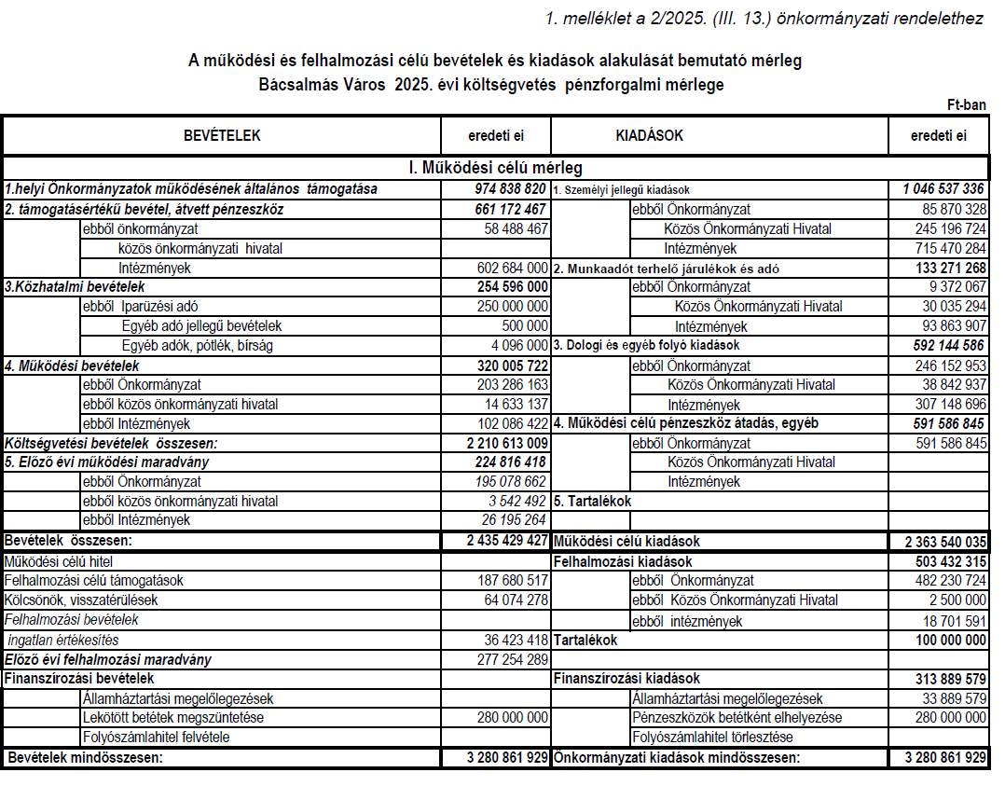

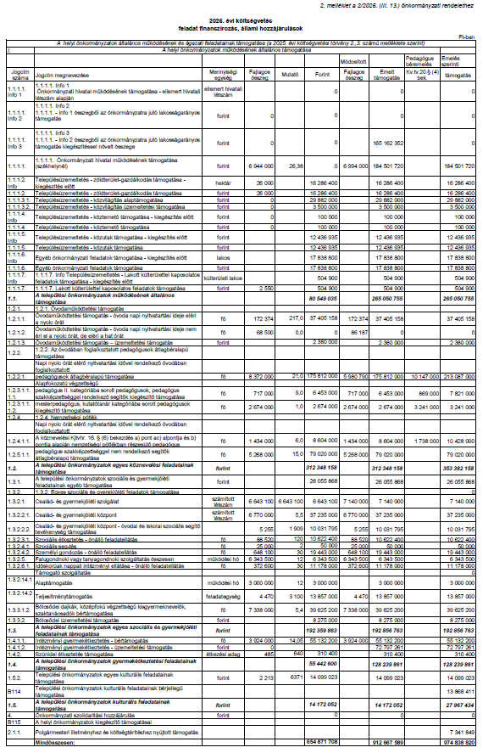

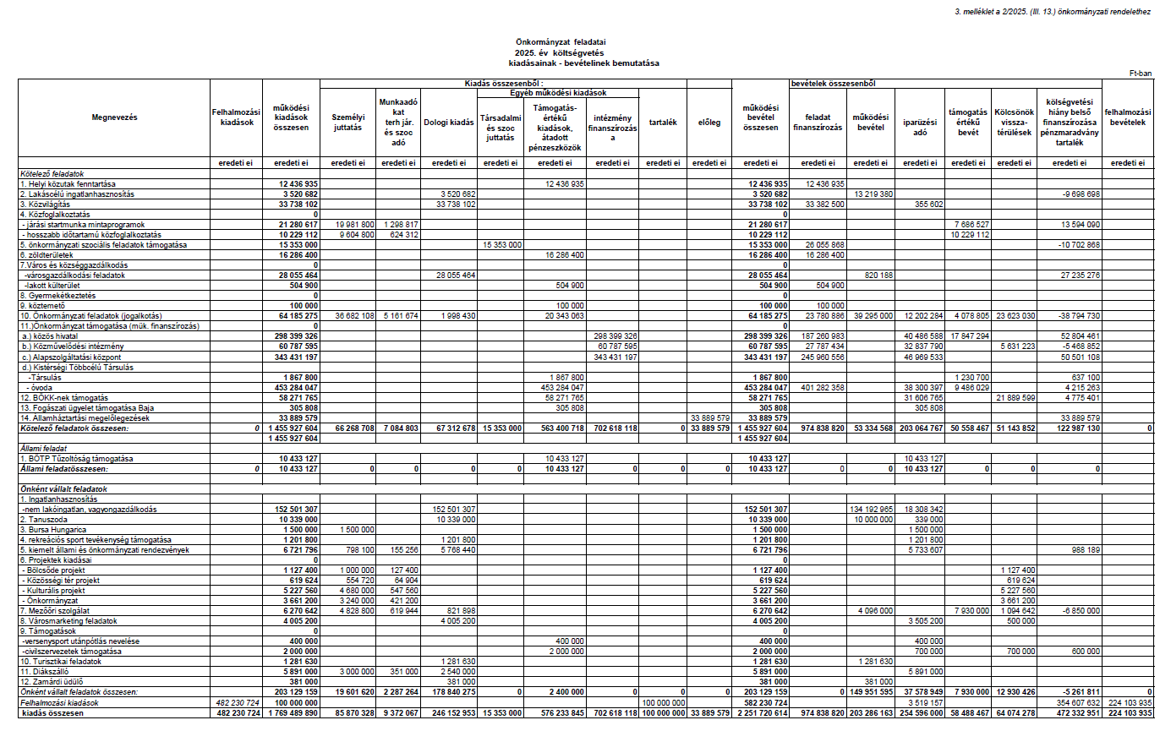
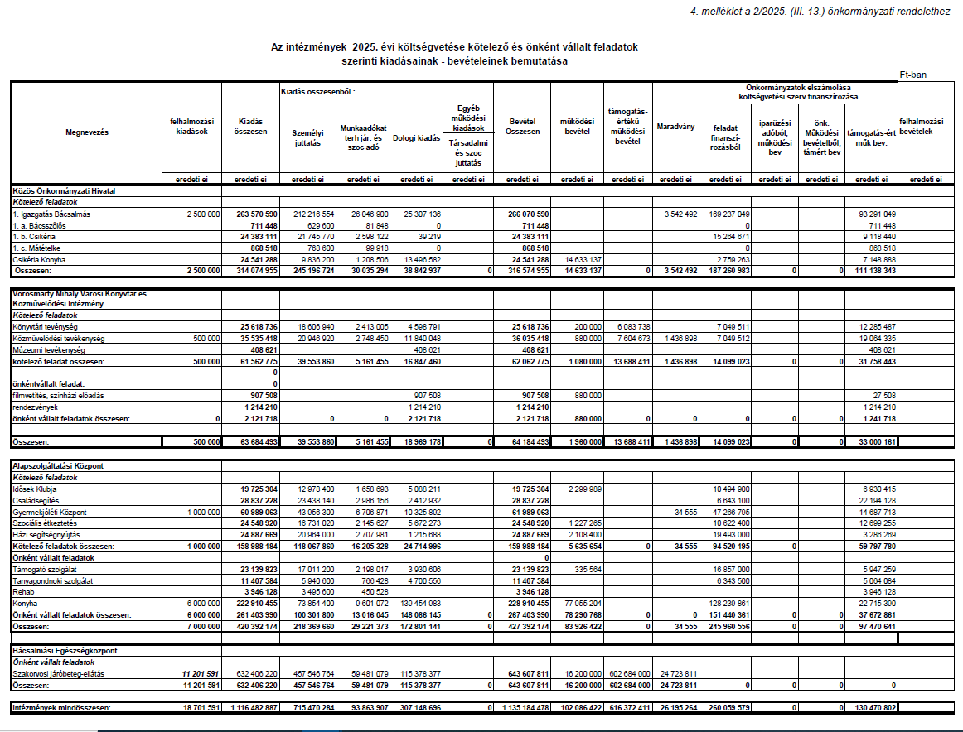

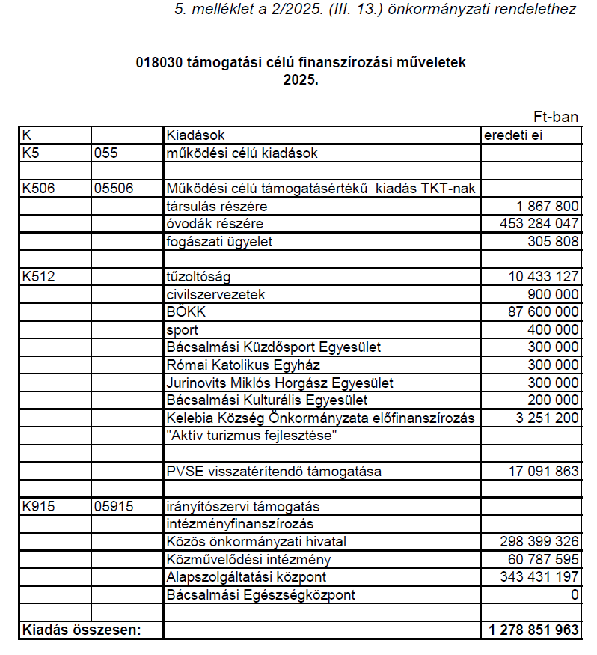

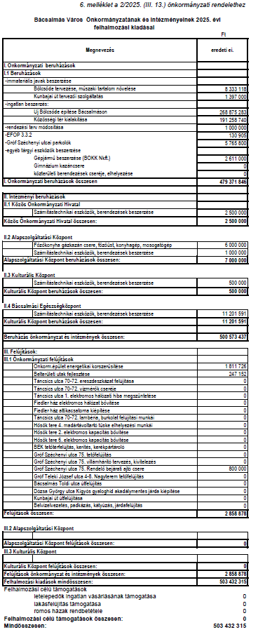
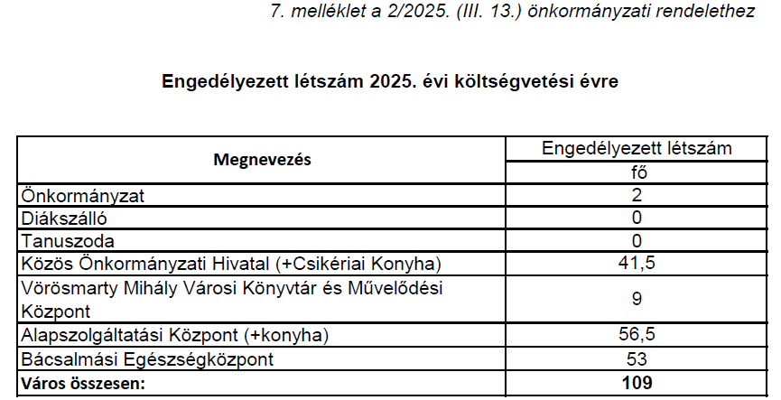

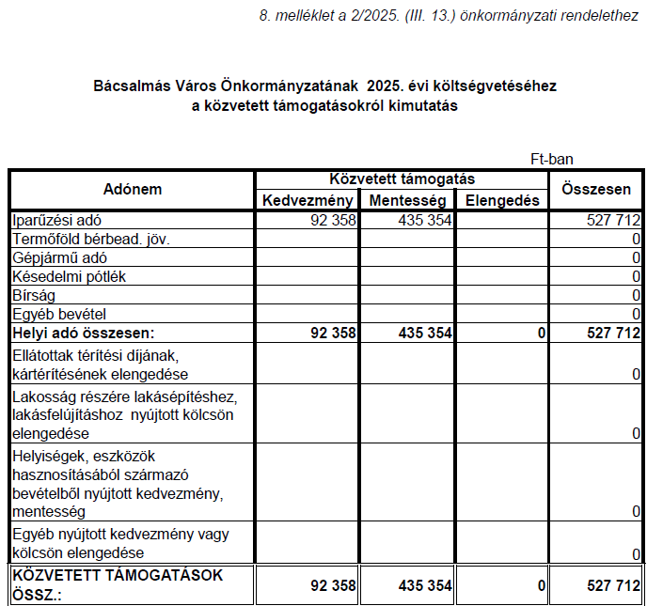
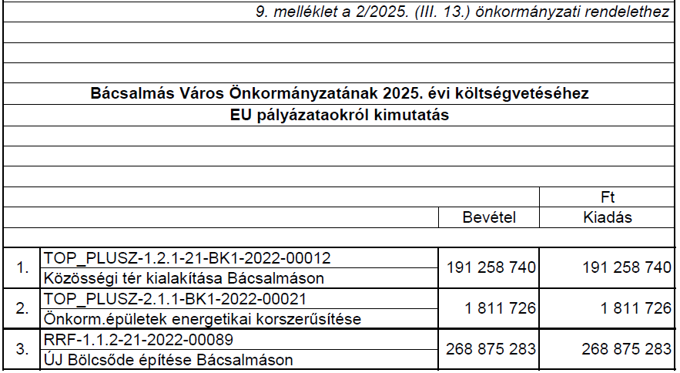

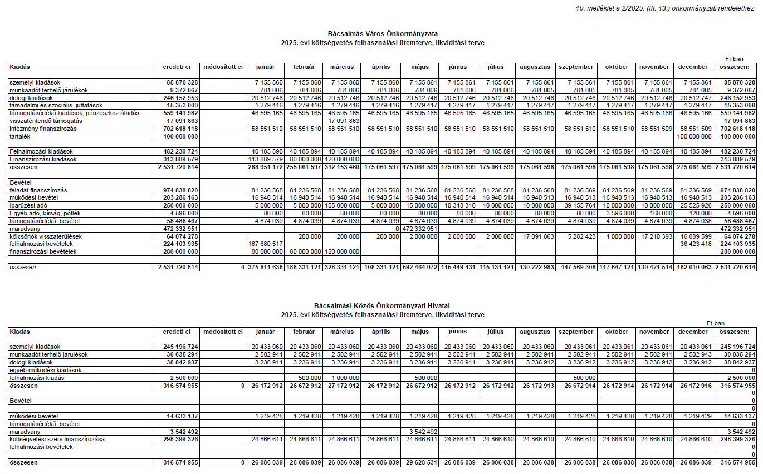
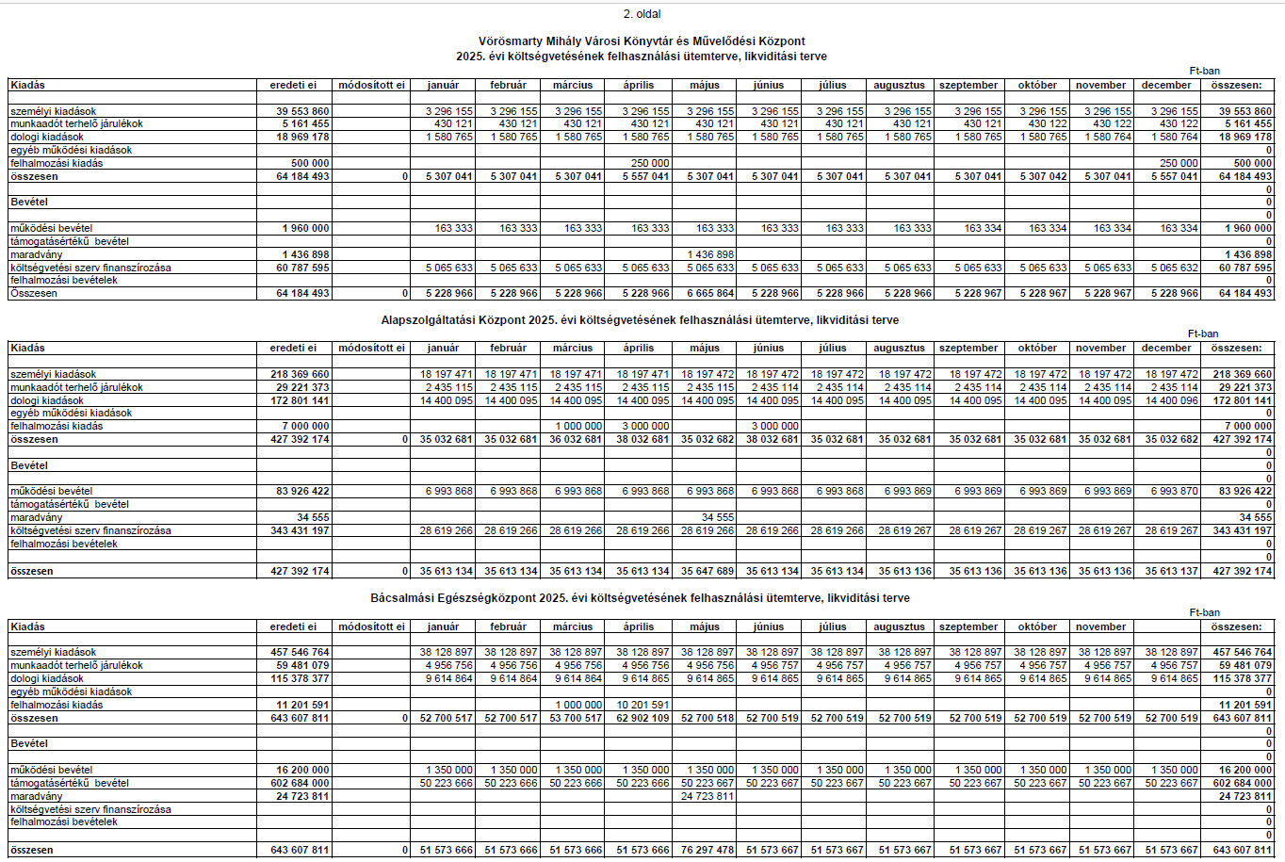

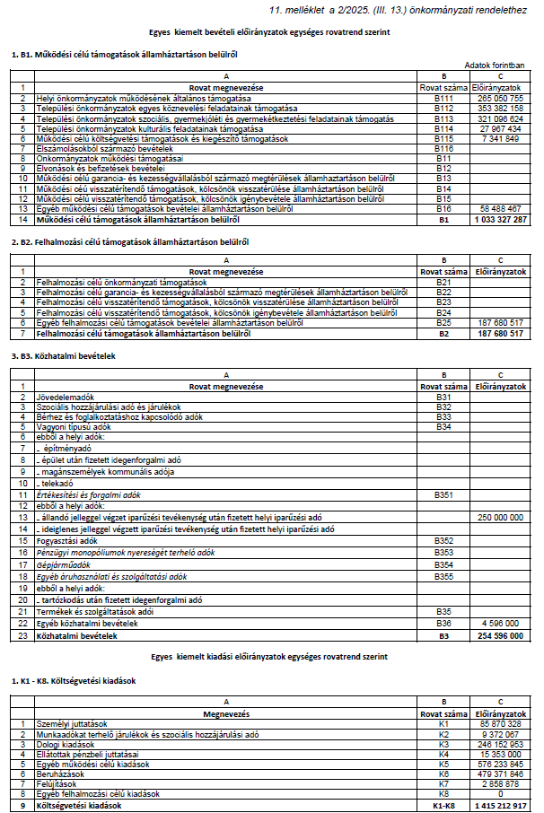

Bácsalmás Város Önkormányzatának
Képviselő-testülete

K i v o n a t

a Bácsalmás Város Önkormányzata Képviselő-testületének
2025. március 12-i soron kívüli nyílt ülésének jegyzőkönyvéből

(Kihagyva a kihagyandókat.)

50/2025. (III. 12.) Bácsalmás v. öh.

Pályázati felhívás civil szervezetek 2025. évi támogatására Határozat

Bácsalmás Város Önkormányzatának Képviselő-testülete a civil szervezetek támogatására készített előterjesztés és jelen határozat melléklete szerinti pályázati felhívást elfogadja és a város honlapján közzéteteti.

Pályázatok benyújtásának határideje: 2025. április 15.
Pályázatok elbírálásának határideje: 2025. április 30.

Határidő: azonnal, ill. 2025. április 30.
Felelős: Németh Balázs polgármester

Operatív felelős: Prikidánovics Antal szociális és hatósági osztályvezető

A határozatról értesül:
- kivonattal: 1. Németh Balázs polgármester
2. Patocskai Ibolya jegyző
3. Horváth István Attila PBÜ osztályvezető
4. Prikidánovics Antal szociális és hatósági osztályvezető

K. m. f.

Németh Balázs s.k. Patocskai Ibolya s.k.
polgármester jegyző

Légrádi Mária s.k. Zomborácz Antal s.k.
képviselők, jegyzőkönyv-hitelesítők

A kivonat hiteles.
Bácsalmás, 2025. március 13.

Hirth Erika
testületi ügyintéző

PÁLYÁZATI FELHÍVÁS

Bácsalmás Város Önkormányzatának Képviselő-testülete a 2025. évi önkormányzati költségvetési rendeletében jóváhagyott, a társadalmi és civil szervezetek támogatására fordítható összeg odaítélésére pályázati felhívást tesz közzé.

Támogatási célok:
a) az egészséges életmód segítését célzó szolgáltatás,
b) a környezet-egészségügy, különösen a köztisztaság, települési környezet tisztaságának biztosítása,
c) a helyi környezet- és természetvédelem célját szolgáló tevékenység,
d) a kulturális szolgáltatás, a kulturális örökség helyi védelme, valamint a helyi közművelődési tevékenység támogatása,
e) az épített örökség helyi védelme,
f) a gyermekjóléti szolgáltatás és ellátás, különösen a gyermekek táboroztatása,
g) a sport és ifjúsági ügy,
h) a nemzetiségi ügy,
i) a közreműködés a település közrendjének, közbiztonságának és vagyonvédelmének biztosításában,
j) kiadványok készítése, megjelentetése,
k) civil szervezet működése.

Pályázhatnak azok a civil szervezetek, amelyek
a) bejegyzett székhelye Bácsalmás közigazgatási területén van,
b) tevékenységét kizárólag, vagy elsősorban a bácsalmási lakosság érdekében végzik.

A pénzügyi támogatás általános feltételei:
a) a pályázó legalább 2 éve folytat tevékenységet Bácsalmáson
b) a pályázónak nincs lejárt köztartozása
c) a pályázó a korábban kapott támogatással elszámolt
d) nincs folyamatban a pályázóval szemben tartozás rendezésére, a szerveződés megszüntetésére irányuló, valamint törlés iránti eljárás
e) a támogatott program résztvevőinek több mint fele helyi lakos
f) a pályázó rendezvényein Bácsalmás Város Önkormányzatát támogatóként tünteti fel.

Nem nyújtható támogatás a kérelmezőnek, ha azt üzleti-gazdasági tevékenységre kívánja felhasználni.

A pályázathoz mellékelni kell:
a) a pályázati adatlapot,
b) a civil szervezet nyilatkozatát arra vonatkozóan, hogy a törvénynek megfelelően az éves beszámolóját, és közhasznúság esetében a közhasznúsági mellékletet is letétbe helyezte.

A pályázat beadási határideje: 2025. április 15.

A pályázati kiírásnak nem megfelelően benyújtott pályázatok esetén a pályázót egy alkalommal – 8 napos határidő tűzésével – hiánypótlásra kell felhívni. Amennyiben a hiánypótlási határidő eredménytelenül telt el, a nem megfelelően benyújtott pályázatot támogatásban részesíteni nem lehet.

Beadási cím: Bácsalmási Közös Önkormányzati Hivatal, 6430 Bácsalmás Gróf Teleki u. 4-8. „Civil pályázat” megjelöléssel.

Pályázni pályázati adatlapon kell, mely a Bácsalmási Közös Önkormányzati Hivatal portaszolgálatánál térítésmentesen vehető át, vagy letölthető a www.bacsalmas.hu honlapról.

A pályázat elbírálásának határideje: 2025. április 30.

A nyertes pályázókat a www.bacsalmas.hu honlapon tesszük közzé.

A pályázó a támogatásként kapott összeg vonatkozásában legkésőbb a következő év május 31-ig, büntetőjogi felelősségének tudatában, aláírásával igazolt beszámolóban tájékoztatni köteles a támogatást nyújtót az elnyert összeg felhasználásáról.

Bácsalmás, 2025. március 06. nap

Németh Balázs
polgármester
2. melléklet

PÁLYÁZATI ADATLAP
a Bácsalmás Város Önkormányzatától igényelt támogatáshoz

A pályázó szervezet neve:

....................................................................................................................................................
Székhelye:

....................................................................................................................................................
Levelezési címe:

....................................................................................................................................................
E-mail címe:

...................................................................................................................................................
Szervezeti formája: (egyesület, alapítvány, stb.)

……………………………………………………………………………………………………………
Bírósági bejegyzés száma:

...................................................................................................................................................
Adószáma:

...................................................................................................................................................
A pályázó szervezet pénzintézeti számlaszáma:

...................................................................................................................................................
Szervezet működési köre (sport, társadalmi, kulturális stb.)

…………………………………………………………………………………………………..
A szervezet taglétszáma:

…………………………………………………………………………………………………..
A szervezet képviselőjének neve:

...................................................................................................................................................

Telefon, fax: ..................................................., mobiltelefon: .....................................................

A Támogatás felhasználásának célja:
.
.....................................................................................................................................................
.....................................................................................................................................................
.....................................................................................................................................................
.....................................................................................................................................................
.....................................................................................................................................................
.....................................................................................................................................................
.....................................................................................................................................................
.....................................................................................................................................................
.....................................................................................................................................................
Kijelentem, hogy a szervezet adataiban bekövetkező változást, módosításokat 8 napon belül bejelentem.

A támogatott tevékenység összköltsége: ..........................................................................................

ebből saját erő: ..........................................................................................................................

más pályázati, illetve egyéb forrás: ...........................................................................................

igényelt összeg: .........................................................................................................................

Egyéb megjegyzés:
.
.....................................................................................................................................................
.....................................................................................................................................................
.....................................................................................................................................................
.....................................................................................................................................................
....................................................................................................................................................

Bácsalmás, ................év ................................hó .............nap

.........................
pályázó aláírása

MELLÉKLETEK
Kérjük, mellékelje az alábbi dokumentumokat vagy azok másolatát:
a) a szervezet hatályos létesítő okiratát
b) a törvényszéki (bírósági) nyilvántartásba vétel igazolása (a pályázó szervezet adatainak a bírósági nyilvántartásból származó 60 napnál nem régebbi kivonatát)
c) több szervezet által benyújtott pályázat esetén valamennyi közreműködő szervezet együttműködési nyilatkozata, amely tartalmazza a végrehajtásért és elszámolásért felelős szervezet megnevezését
3. melléklet
NYILATKOZAT
Alulírott, ………………………………………………………………………………. pályázó
képviseli: ………………………………………………………………………………………..
a) kijelentem, hogy a pályázatban foglalt adatok, információk valódiak, hitelesek és hatályosak,
b) kijelentem, hogy a pályázatban elnyert összeget a támogatott cél megvalósítására fordítom,
c) kijelentem, hogy Bácsalmás Város Önkormányzata forrásaiból juttatott támogatásokra vonatkozó pályázati igényekben, illetve szerződésekben a valóságnak megfelelő adatokat szolgáltattam,
d) kijelentem, hogy szervezetünknek köztartozása (NAV és önkormányzati adóhatóság) - ideértve az egészség- és nyugdíjbiztosítási járulékot is - nincs,
e) kijelentem, hogy szervezetünk csőd, felszámolási, illetve végelszámolási eljárás alatt nem áll, s vállalom, hogy haladéktalanul bejelentem, amennyiben a pályázat elbírálásáig, illetve a támogatás elszámolásáig ilyen eljárás indul,
f) kijelentem, hogy a szervezettel szemben nem áll fenn a közpénzekből nyújtott támogatások átláthatóságáról szóló 2007. évi CLXXXI. törvény 6. § (1) bekezdésében meghatározott összeférhetetlenségi ok.
g) tudomásul veszem, hogy a támogatás az általános forgalmi adó összegét is tartalmazza, a támogatás összegéből általános forgalmi adó nem vonható le,
h) elfogadom, hogy a támogatás szerződésellenes felhasználása esetén azonnali visszafizetési kötelezettségem van,
i) tudomásul veszem, hogy az érvényesen befogadott, illetve a nyertes pályázat adataiból a pályázó megnevezése, székhelyének település adata, a támogatás tárgya, az igényelt és megítélt összeg értéke, a támogatott program megvalósítási helye valamint az elszámolás nyilvánosságra hozható,
j) tudomásul veszem, hogy mint pályázó, adataimat nyilvántartásba veszik, majd nyilvántartási számon kezelik.
k) kijelentem, hogy szervezetünk a beszámoló elkészítési és közzétételi kötelezettségének eleget tett.
Bácsalmás, ................év ................................hó .............nap

.................................................
szervezet cégszerű aláírása
A nyilatkozat megtétele kötelező!

Bácsalmás Város Önkormányzatának
Képviselő-testülete

K i v o n a t

a Bácsalmás Város Önkormányzata Képviselő-testületének
2025. március 12-i soron kívüli nyílt ülésének jegyzőkönyvéből

(Kihagyva a kihagyandókat.)

51/2025. (III. 12.) Bácsalmás v. öh.

A TOP_PLUSZ-1.2.3-21-BK1-2022-00008 azonosító
számon igényelt "Belterületi utak fejlesztése
Bácsalmáson" elnevezésű projektben a Kunbajai út
felújításához közbeszerzési szolgáltatás beszerzése
eljárásban ajánlattevők kiválasztása Határozat

- Bácsalmás Város Önkormányzatának képviselő-testülete (a továbbiakban Képviselő-testület) Bácsalmás Város Önkormányzata, mint Kedvezményezett által megvalósítandó, TOP_PLUSZ-1.2.3-21-BK1-2022-00008 azonosító számon igényelt "Belterületi utak fejlesztése Bácsalmáson" elnevezésű támogatott projektben a Kunbajai út felújításához szükséges közbeszerzési szolgáltatás beszerzéséhez az alábbi három gazdasági szereplőt kéri fel ajánlattételre:
- dr. Kerényi Petra egyéni ügyvéd (6230 Soltvadkert, dr. Gratzer I. u. 23.; adószám: 59472256-2-23, akkreditált közbeszerzési tanácsadó: dr. Kerényi Petra, lajstromszám 01413)
- Dr. Bíró Ügyvédi Iroda (1134 Budapest, Klapka u. 4-6.A. lph. 604.; adószám: 18197536-2-42; akkreditált közbeszerzési tanácsadó: dr. Bíró J. Judit; lajstromszám: 00270)
- Illés Levente Ügyvédi Iroda (1136 Budapest, Tátra u. 6. I. em. /6/a.; adószám: 18596485-2-41; akkreditált közbeszerzési tanácsadó: dr. Illés Levente; lajstromszám: 00240)

- A Képviselő-testület felkéri Németh Balázs polgármestert a szükséges intézkedések megtételére.

Határidő: haladéktalanul
Felelős: Németh Balázs polgármester

Operatív felelős: Bakos Zoltán István pályázati referens

A határozatról értesül:
- kivonattal: 1. Németh Balázs polgármester
2. Patocskai Ibolya jegyző
3. Horváth István Attila PBÜ osztályvezető
4. Bakos Zoltán István pályázati referens

K. m. f.

Németh Balázs s.k. Patocskai Ibolya s.k.
polgármester jegyző

Légrádi Mária s.k. Zomborácz Antal s.k.
képviselők, jegyzőkönyv-hitelesítők

A kivonat hiteles.
Bácsalmás, 2025. március 13.

Hirth Erika testületi ügyintéző
Bácsalmás Város Önkormányzatának
Képviselő-testülete

K i v o n a t

a Bácsalmás Város Önkormányzata Képviselő-testületének
2025. március 12-i soron kívüli nyílt ülésének jegyzőkönyvéből

(Kihagyva a kihagyandókat.)

52/2025. (III. 12.) Bácsalmás v. öh.

A TOP_PLUSZ-1.2.3-21-BK1-2022-00008 azonosító
számon igényelt "Belterületi utak fejlesztése
Bácsalmáson" elnevezésű projektben a Kunbajai út
felújításához műszaki ellenőr szolgáltatás beszerzése
eljárásban ajánlattevők kiválasztása Határozat

- Bácsalmás Város Önkormányzatának képviselő-testülete (a továbbiakban Képviselő-testület) Bácsalmás Város Önkormányzata, mint Kedvezményezett által megvalósítandó, TOP_PLUSZ-1.2.3-21-BK1-2022-00008 azonosító számon igényelt "Belterületi utak fejlesztése Bácsalmáson" elnevezésű támogatott projektben a Kunbajai út felújításához műszaki ellenőr szolgáltatás elvégzéséhez az alábbi három gazdasági szereplőt kéri fel ajánlattételre:
- Ramonád Bt. (6500 Baja, Kölcsey F. u. 23/B. B. ép. 1.; adószám: 20517106-2-03)
- Klingler Mérnöki Iroda Bt. (6430 Bácsalmás, Mausz Rezső u. 6.; adószám: 22220543-2-03)
- Rutay Péter István ev. (6500 Baja, Ybl sétány 4., 3/11.; adószám: 68914903-2-23)

- A Képviselő-testület felkéri Németh Balázs polgármestert a szükséges intézkedések megtételére.
Határidő: haladéktalanul
Felelős: Németh Balázs polgármester

Operatív felelős: Bakos Zoltán István pályázati referens

A határozatról értesül:
- kivonattal: 1. Németh Balázs polgármester
2. Patocskai Ibolya jegyző
3. Horváth István Attila PBÜ osztályvezető
4. Bakos Zoltán István pályázati referens

K. m. f.

Németh Balázs s.k. Patocskai Ibolya s.k.
polgármester jegyző

Légrádi Mária s.k. Zomborácz Antal s.k.
képviselők, jegyzőkönyv-hitelesítők

A kivonat hiteles.
Bácsalmás, 2025. március 13.

Hirth Erika testületi ügyintéző

Bácsalmás Város Önkormányzatának
Képviselő-testülete

K i v o n a t

a Bácsalmás Város Önkormányzata Képviselő-testületének
2025. március 12-i soron kívüli nyílt ülésének jegyzőkönyvéből

(Kihagyva a kihagyandókat.)

53/2025. (III. 12.) Bácsalmás v. öh.

A TOP_Plusz-1.2.3-21-BK1-2022-00008 azonosító
számú „Belterületi utak fejlesztése Bácsalmáson”
című projekt keretében a Bácsalmás Kunbajai út
felújításához az útfelújítási tervdokumentáció
elkészítésére vonatkozó megbízási szerződés
meghosszabbításának utólagos jóváhagyása Határozat

Bácsalmás Város Önkormányzatának Képviselő-testülete a TOP_Plusz-1.2.3-21-BK1-2022-00008 azonosító számú „Belterületi utak fejlesztése Bácsalmáson” című projekt keretében a Bácsalmás Kunbajai út felújításához az útfelújítási tervdokumentáció elkészítésére vonatkozó megbízási szerződés meghosszabbítását utólagosan elfogadja.

Határidő: haladéktalanul
Felelős: Németh Balázs polgármester

Operatív felelős: Bakos Zoltán István pályázati referens

A határozatról értesül:
- kivonattal: 1. Németh Balázs polgármester
2. Patocskai Ibolya jegyző
3. Horváth István Attila PBÜ osztályvezető
4. Bakos Zoltán István pályázati referens

K. m. f.

Németh Balázs s.k. Patocskai Ibolya s.k.
polgármester jegyző

Légrádi Mária s.k. Zomborácz Antal s.k.
képviselők, jegyzőkönyv-hitelesítők

A kivonat hiteles.
Bácsalmás, 2025. március 13.

Hirth Erika
testületi ügyintéző

Bácsalmás Város Önkormányzatának
Képviselő-testülete

K i v o n a t

a Bácsalmás Város Önkormányzata Képviselő-testületének
2025. március 12-i soron kívüli nyílt ülésének jegyzőkönyvéből

(Kihagyva a kihagyandókat.)

54/2025. (III. 12.) Bácsalmás v. öh.

A Bácsalmás, Szent János utcai játszótér megszüntetése Határozat

Bácsalmás Város Önkormányzatának Képviselő-testülete a magas karbantartási költségek miatt nem javasolja a Szent János utca 3/A. szám alatti játszótér további üzemeltetését, a játszótér megszüntetése mellett dönt.

Határidő: azonnal
Felelős: Németh Balázs polgármester

Operatív felelős: Vérné Soltész Ilona városüzemeltetési ügyintéző

A határozatról értesül:
- kivonattal:1. Németh Balázs, polgármester
2. Patocskai Ibolya, jegyző
3. Horváth István Attila PBÜ osztályvezető
4. Vérné Soltész Ilona városüzemeltetési ügyintéző

K. m. f.

Németh Balázs s.k. Patocskai Ibolya s.k.
polgármester jegyző

Légrádi Mária s.k. Zomborácz Antal s.k.
képviselők, jegyzőkönyv-hitelesítők

A kivonat hiteles.
Bácsalmás, 2025. március 13.

Hirth Erika
testületi ügyintéző

Bácsalmás Város Önkormányzatának
Képviselő-testülete

K i v o n a t

a Bácsalmás Város Önkormányzata Képviselő-testületének
2025. március 12-i soron kívüli nyílt ülésének jegyzőkönyvéből

(Kihagyva a kihagyandókat.)

55/2025. (III. 12.) Bácsalmás v. öh.

Szolgáltató kiválasztása a „KÜÁA-EK-013/202500012
szerződés számú, Bácsalmási Ebrendészeti Telep
korszerűsítésére benyújtott támogatási kérelem keretén
belül használt gépjármű beszerzésére Határozat

Bácsalmás Város Önkormányzatának Képviselő-testülete a KÜÁA-EK-013/2025 szerződésszámon, a Bácsalmási Ebrendészeti Telep fejlesztésére című támogatás keretén belül, használt gépjármű beszerzésére az alábbi céget bízza meg:

Ricupero Kft..
1054 Budapest, Szemere utca 23. 1. em. 1. ajtó.
Adószám: 11675004-2-41
Ajánlati ár: 3.540.000,-+áfa 4.495.800,-Ft

Határidő: azonnal
Felelős: Németh Balázs polgármester

Operatív felelős: Skropkó Adrián pályázati referens

A határozatról értesül:
- kivonattal: 1. Németh Balázs polgármester
2. Patocskai Ibolya jegyző
3. Horváth István Attila PBÜ osztályvezető
4. Skropkó Adrián pályázati referens

K. m. f.

Németh Balázs s.k. Patocskai Ibolya s.k.
polgármester jegyző

Légrádi Mária s.k. Zomborácz Antal s.k.
képviselők, jegyzőkönyv-hitelesítők

A kivonat hiteles.
Bácsalmás, 2025. március 13.

Hirth Erika
testületi ügyintéző

